**ALGORITMA DAN PEMROGRAMAN**

**FUNGSI**



**DISUSUN OLEH:**

**ALFIAN MAKRUF NUR SHOLEHUDIN**

**NIM: L200190184**

**INFORMATIKA**

**FAKULTAS KOMUNIKASI DAN INFORMASI**

**UNIVERSITAS MUHAMMADIYAH SURAKARTA**

**2019**

**Kegiatan 1.**

Berikut adalah program (tidak lebih dari 20 baris) yang saya buat:

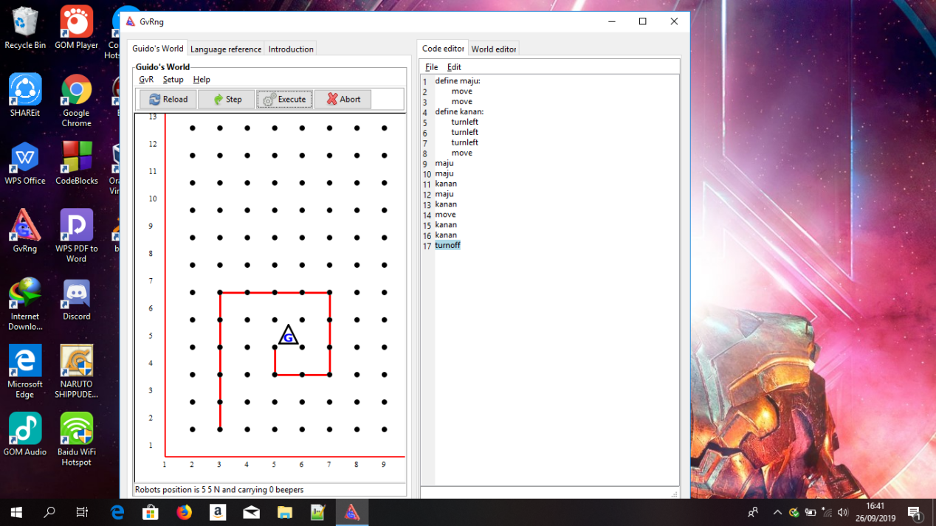

**Kegiatan 2.**

Berikut adalah program (tidak lebih dari 19 baris) yang saya buat:

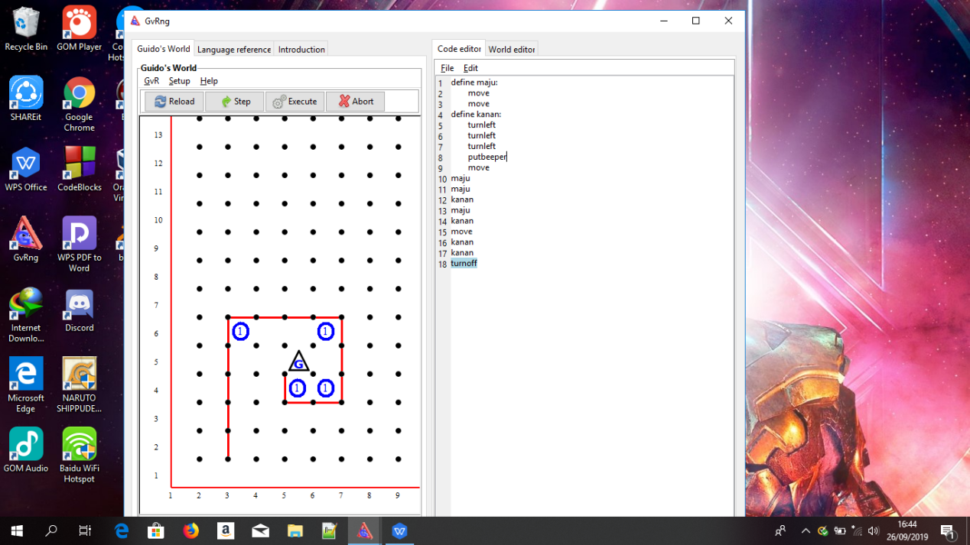

**Kegiatan 3.**

Jumlah beeper pada program saya: 37

Jumlah baris instruksi pada program sesuai template: 153

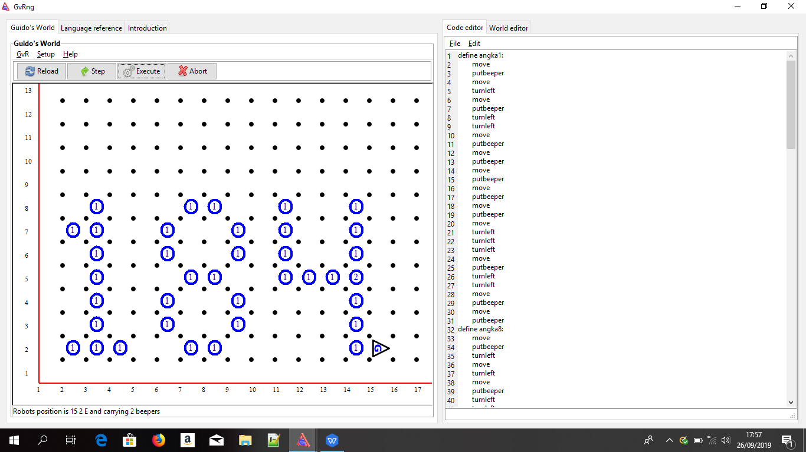

**Kegiatan 4.**

Jumlah baris instruksi pada program sesuai template: 142

Jumlah baris instruksi setelah menggunakan fungsi hadapkan: 122

Jumlah baris instruksi setelah menggunakan fungsi gerakletak: 91

Berikut adalah screen shot dari window GvRng setelah program dijalankan:

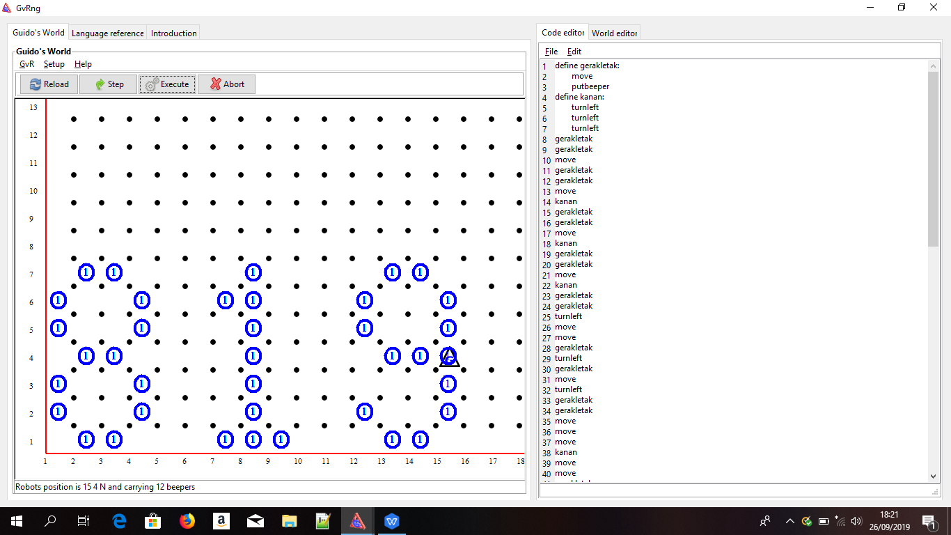

**Kegiatan 5.**

Jumlah instruksi pada program saya: 20

Berikut program (maksimal 20 baris) yang saya buat :

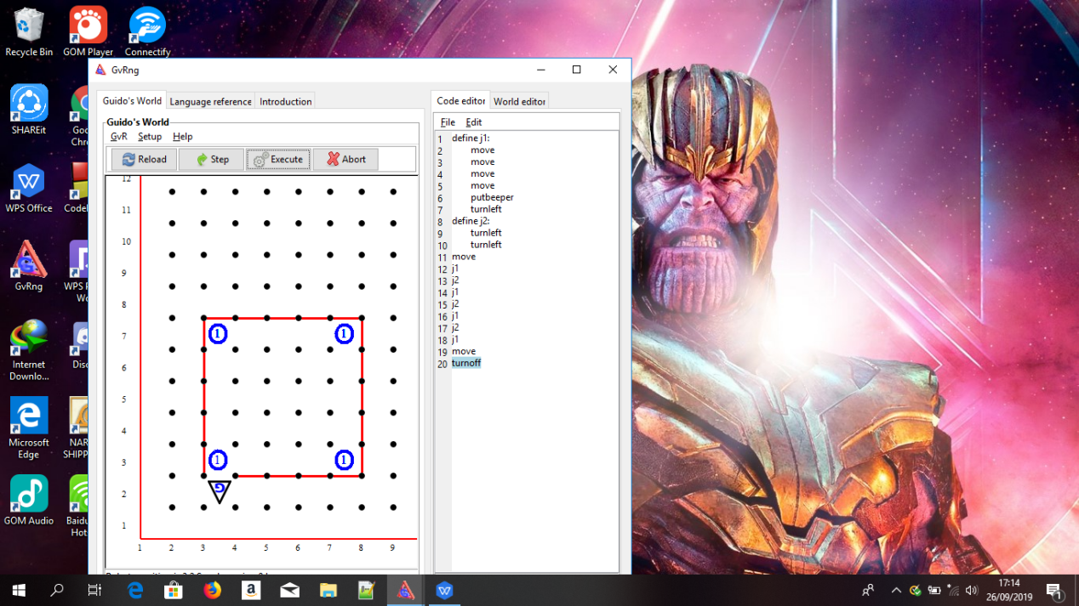

**Kegiatan 6.**

Jumlah baris instruksi pada program saya: 33

Berikut adalah program yang saya buat:

